CC4C-需求分析文档-v1.2


修订历史：
编写日期 | SEPG | 版本 | 说明 | 作者
2022.11.20 |  | V1.0 | 完成了需求调研、并且对功能需求中的用例完成了功能建模、数据建模和行为建模 | 谢泽邦、赖羿龙、李志恺、徐正扬
2022.12.06 |  | V1.1 | 根据杜庆峰老师的建议将原本数据建模中错误建成的设计类图修改为分析类图 | 谢泽邦、赖羿龙、李志恺、徐正扬
2022.12.11 |  | V1.2 | 完成了非功能性需求和运行环境规定的编写 | 谢泽邦、赖羿龙、李志恺、徐正扬

评审时间 | 评审参与人员 | 评审后修改批准日期 | 确认签字人员
2022.11.21 | 谢泽邦、赖羿龙、李志恺、徐正扬 | 2022.11.21 | 谢泽邦、赖羿龙、李志恺、徐正扬
2022.12.07 | 谢泽邦、赖羿龙、李志恺、徐正扬 | 2022.12.07 | 谢泽邦、赖羿龙、李志恺、徐正扬
2022.12.12 | 谢泽邦、赖羿龙、李志恺、徐正扬 | 2022.12.12 | 谢泽邦、赖羿龙、李志恺、徐正扬

目录
1. 引言 3
1.1 背景 3
1.2 参考资料 3
1.3 假定和约束 3
1.4 用户的特点 3
2. 功能需求 4
2.1 系统范围 4
2.2 系统体系结构 4
2.3 系统总体流程 5
2.4 需求分析建模 6
2.4.1 注册登录子系统 6
2.4.2 用户信息子系统 11
2.4.3 课程资源子系统 15
2.4.4 博客子系统 27
3. 非功能需求 39
3.1 性能要求 39
3.1.1 时间特性要求 39
3.1.2 输入输出要求 40
3.2 安全及保密性要求 41
3.2.1 故障处理需求 41
3.2.2 权限访问控制需求 42
3.2.3 防攻击篡改需求 42
3.3 灵活性要求 42
3.3.1 操作方式和运行环境的变化 42
3.3.2 同其他软件接口的变化 42
4. 运行环境规定 42
4.1 设备 43
4.2 支持软件 43
4.3 控制 43
4.4 需求跟踪管理 43

1. 引言

1.1 背景
本项目名为CC4C(Courses and Community For Coding)，是一个Web端应用。面向想要学习编程语言的人们，本项目旨在提供一个使用体验良好，知识量丰富且深入的轻量级编程语言学习平台，同时，致力于营造出一种良好的社区学习氛围，进一步提升用户的学习体验。
本项目开发者为来自软件工程专业的四名同学：赖羿龙、徐正扬、李志恺和谢泽邦；项目预期用户是有寻找高质量编程语言课程资源需求、有高效解决编程语言学习过程中所遇到问题的需求、有分享并讨论学习经验需求的人员。

1.2 参考资料
- 《Vue.js 实战》
- 《SpringBoot 实战》
- 《设计模式：可复用面向对象软件的基础》
- Vue 3.x官方教程

1.3 假定和约束
本项目开发主要受软件工程课程的约束，因此本项目的假定和约束如下所示：
- 项目开发期限为3个月，时间为2022年10月至2022年12月；
- 项目开发无经费，设备为个人电脑以及阿里云云平台；
- 在开发前，我们线下采访了软件学院的3名同学，线上通过问卷调研的方式收集了35份问卷，得到了宝贵的意见，进一步明确了项目需求，并据此制定了用户画像；
- 在项目开发中，我们使用飞书进行协作，并且采用敏捷开发方法Scrum，每个星期在线上或线下梳理本周Sprint的完成情况，并共同讨论制定下一个Sprint的工作内容；在代码协作方面，我们通过Github进行代码协作管理。

1.4 用户的特点
本系统针对的用户是来自各个计算机能力层次、拥有不同的教育层次的人群，他们共同的特点是想要学习计算机编程开发相关的技术，提升自己的能力。使用本系统的人仅需要拥有阅读图片、文字，以及通过用户友好的界面获得自己所需信息的能力。
对于本系统的维护者，负责后端的维护者需要掌握SpringBoot技术，精通网络编程、并发编程，并且对于数据库有基本的了解，而负责前端的维护者需要掌握Vue.js框架，有界面设计以及实现的能力，精通javascript语言。

2. 功能需求

2.1 系统范围
本项目的项目范围包括用户和管理员两个主体。核心主体由两部分组成：课程推荐系统和博客系统。在课程推荐系统中，用户可以根据自己选择的编程语言以及是否为计算机相关专业获得专属课程推荐，在此核心功能上，我们实现了课程评价、课程收藏功能；在博客系统中，我们实现了撰写博客，浏览语言专属博客、评论博客以及收藏博客等功能。同时，由于添加课程与审核博客需要人为管理，我们另外为管理员角色设置了一套管理系统。

2.2 系统体系结构
在后端，本项目使用Java SpringBoot框架，通过controller层为前端提供RESTful API。接口被分为管理员子系统、用户子系统、课程子系统、博客子系统以及评论子系统这五个子系统，通过调用mybatis、mybatis-plus两个持久层框架结合druid数据源对mysql数据库进行数据的访问和存储操作。
在前端，本项目使用Vue3框架开发，使用element-plus组件展示ui，使用md-editor-v3组件进行md文件的格式化展示和编写。前端通过axios框架提供的接口发送ajax请求与后端进行数据交互并动态更新页面。
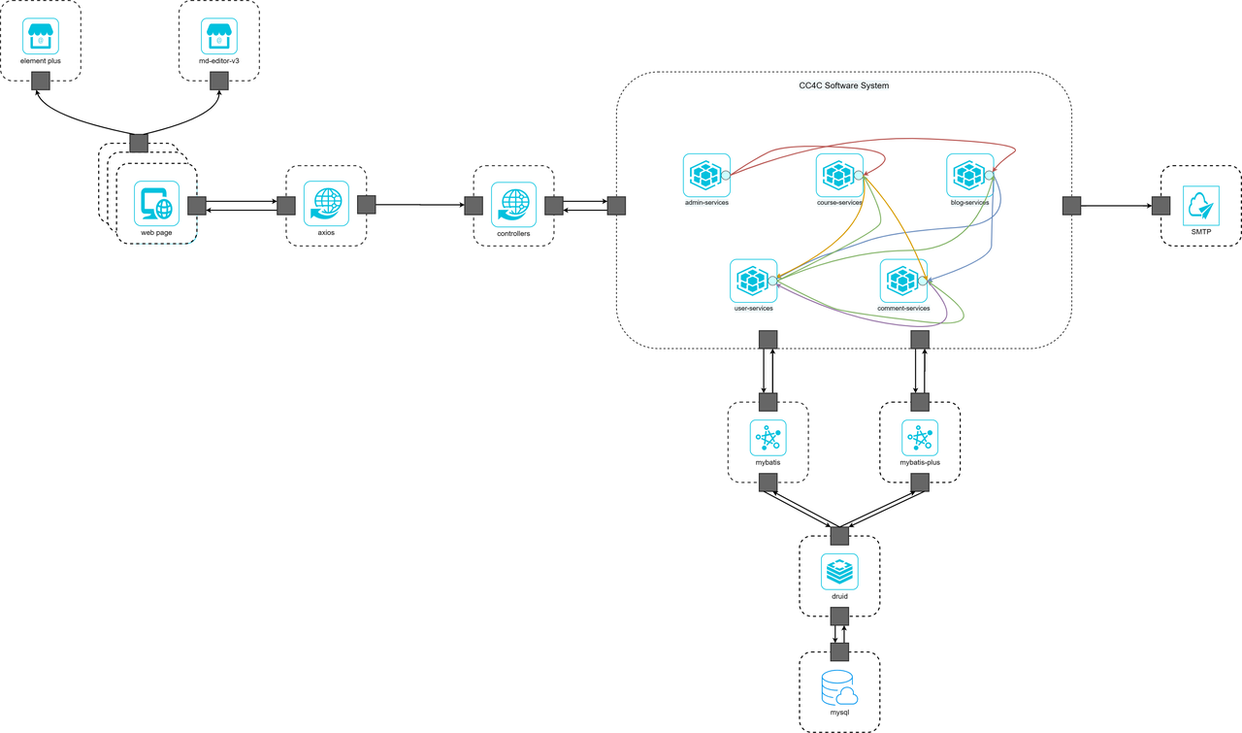

2.3 系统总体流程
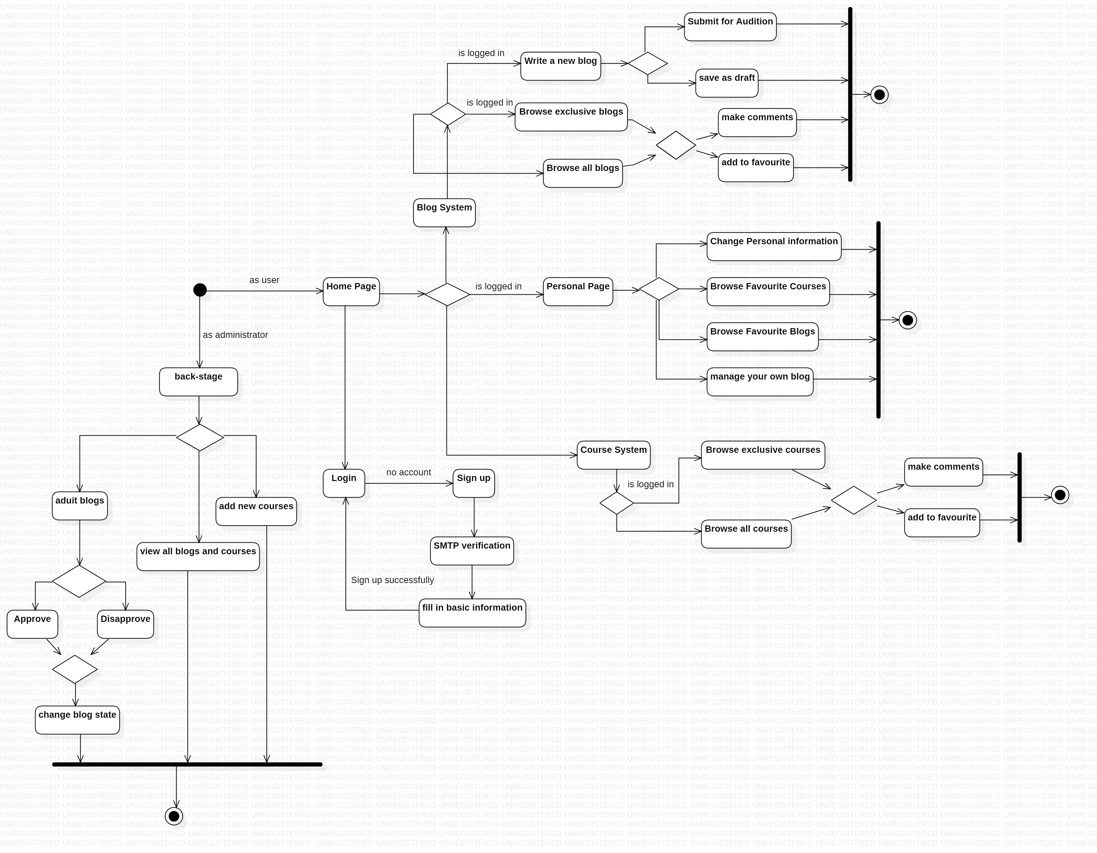
系统共有游客、用户、管理员三种身份，对应了不同的系统使用流程。游客浏览博客以及课程仓库，但是只有登陆之后才能够浏览专属博客和课程推荐，并且只有登录后才能撰写博客。发布的所有博客都需要经过管理员审核才能对他人可见，并且只有管理员才能向课程仓库添加新的课程。
每个身份的用户进入系统之后都能进行不同的操作，因此系统会先判断用户的身份种类，然后赋予不同种类的用户不同的操作权限。用户的跨权限访问会被系统拒绝。

2.4 需求分析建模

2.4.1 注册登录子系统

2.4.1.1 整体数据建模
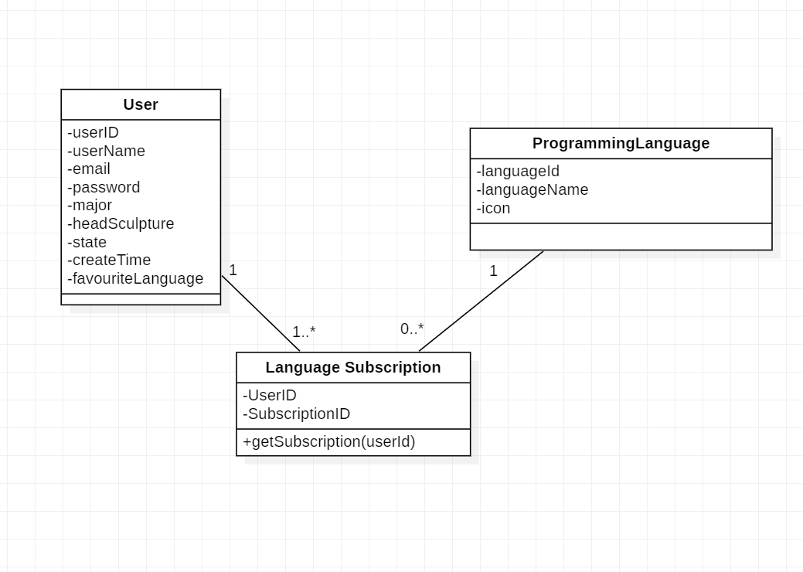

2.4.1.2 注册用例

功能建模
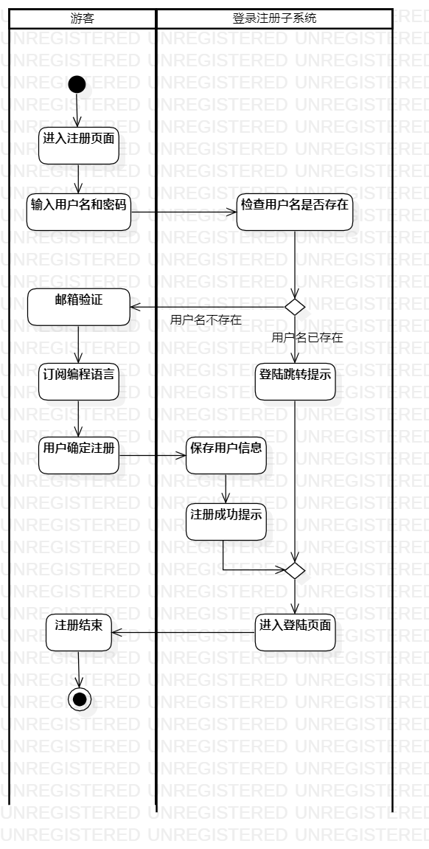

行为建模
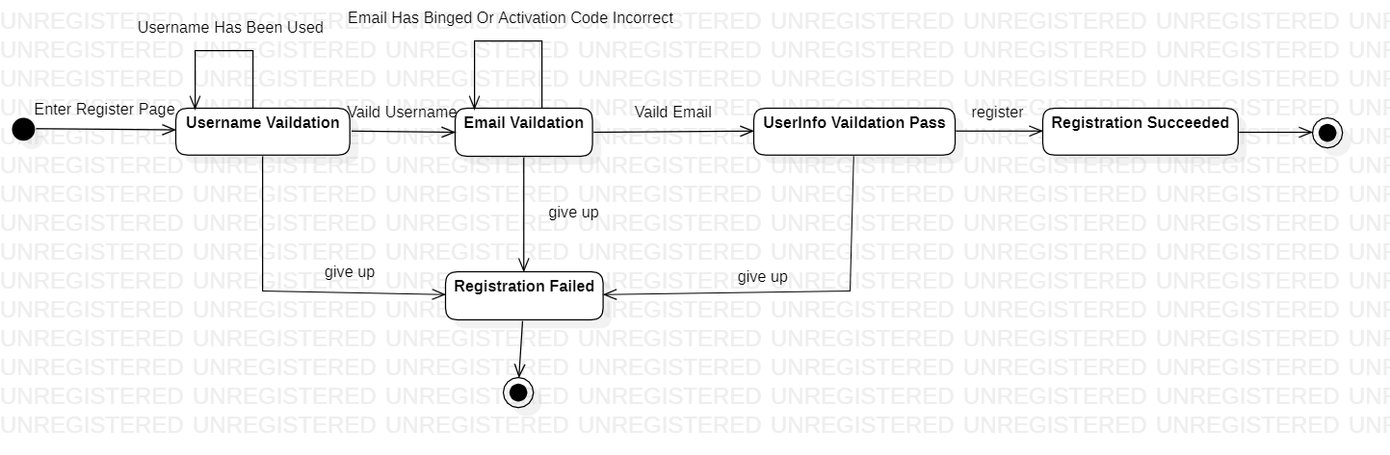

2.4.1.3 登录用例

功能建模
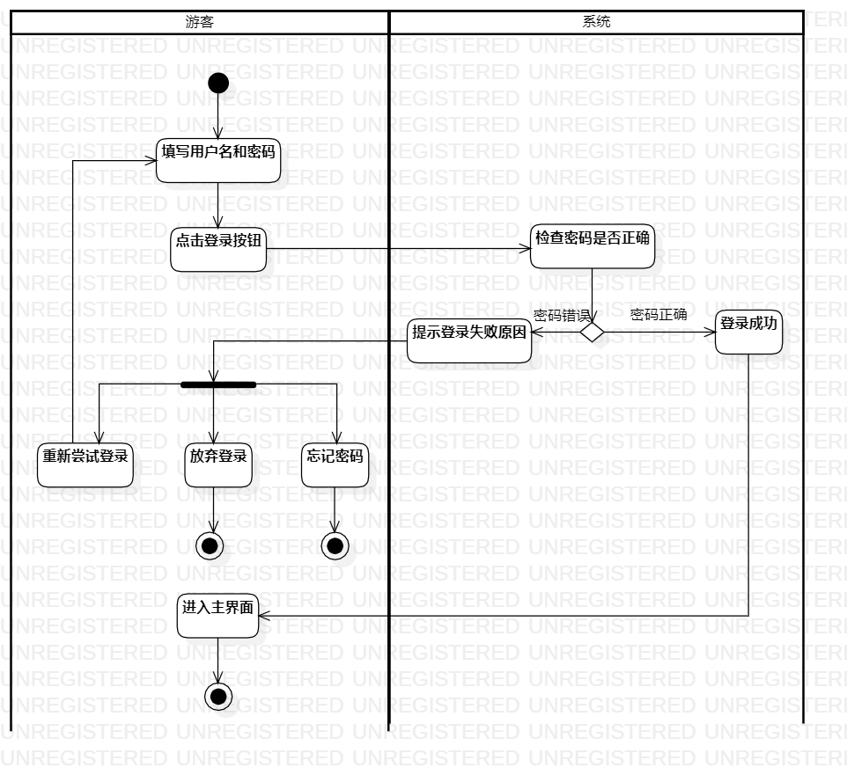

行为建模
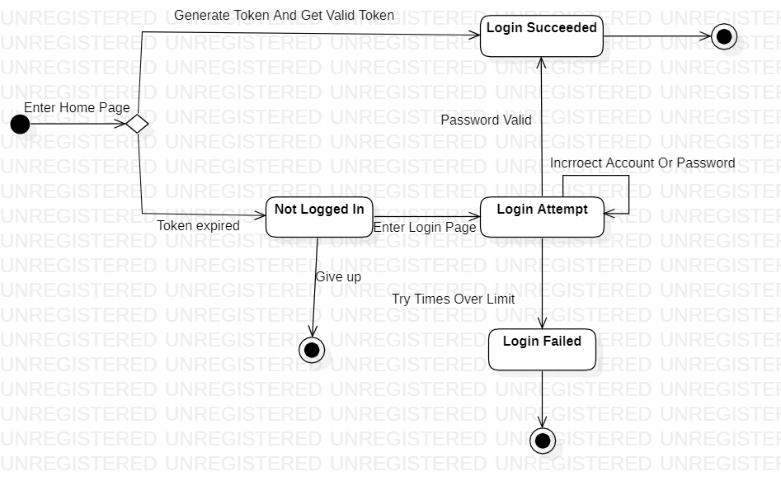

2.4.1.4 找回密码用例

功能建模
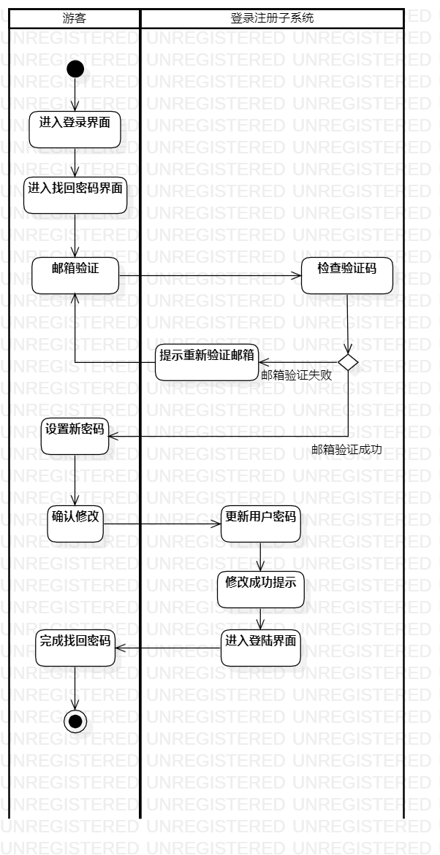

行为建模
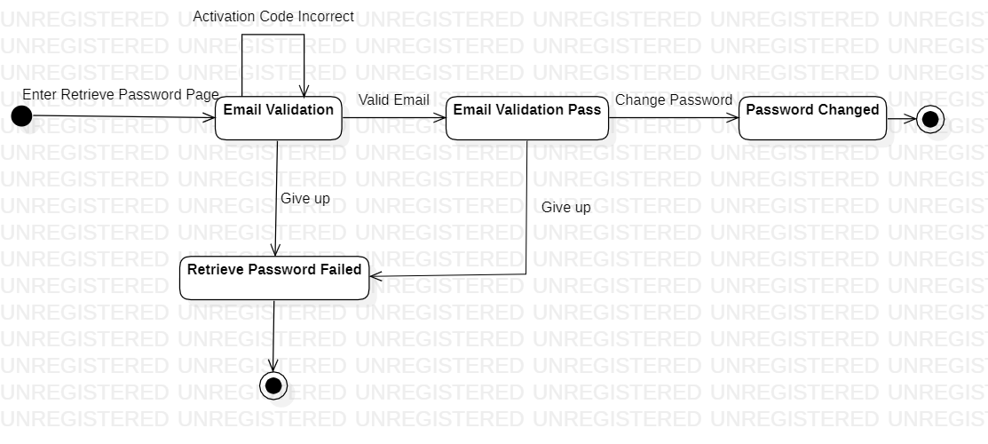

2.4.2 用户信息子系统

2.4.2.1 整体数据建模
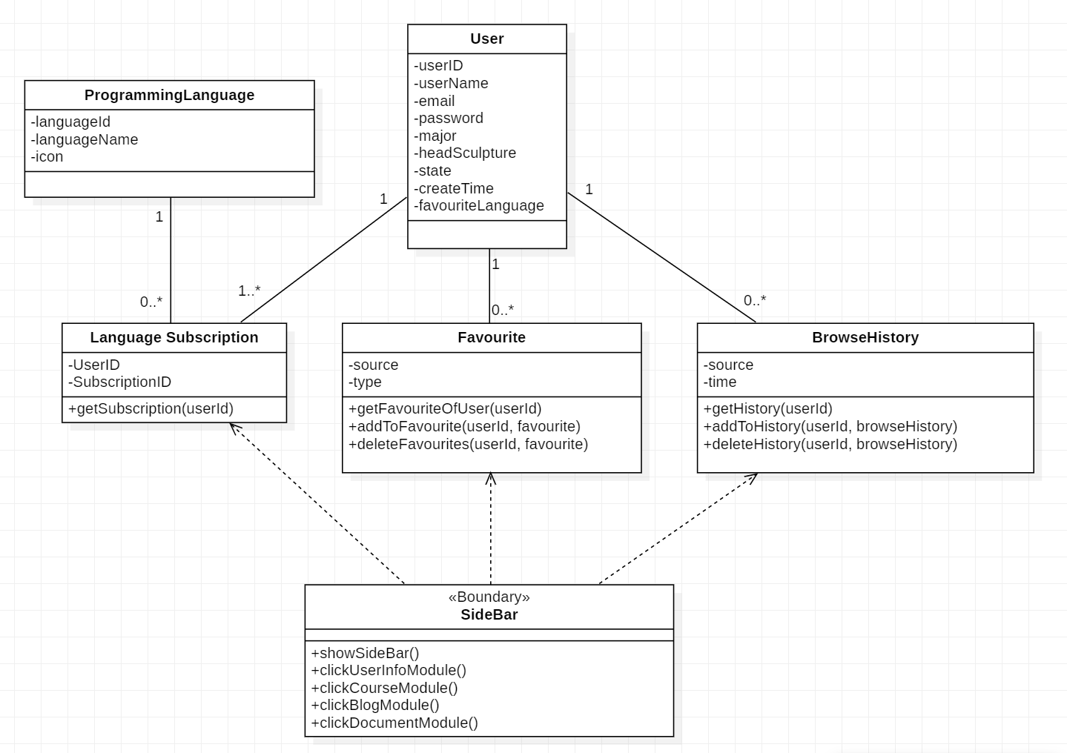

2.4.2.2 管理课程收藏用例

功能建模
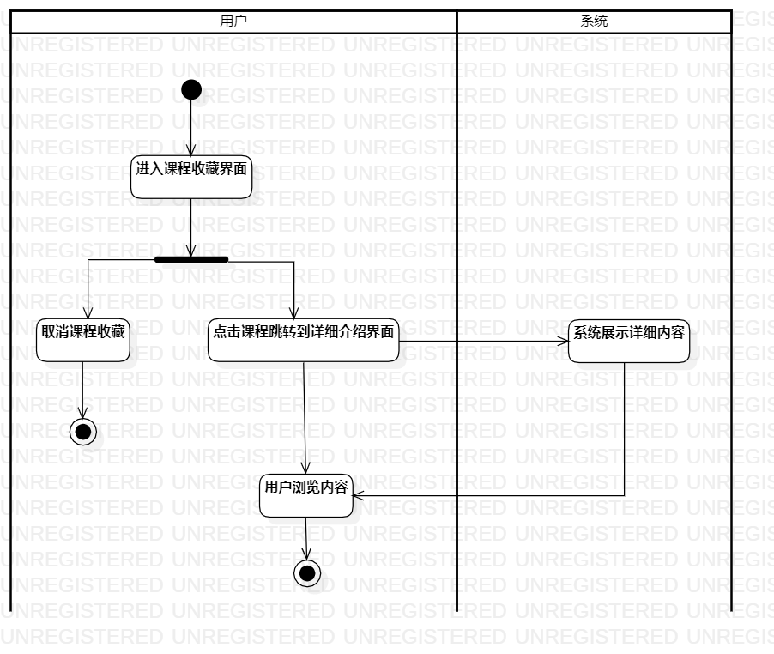

行为建模
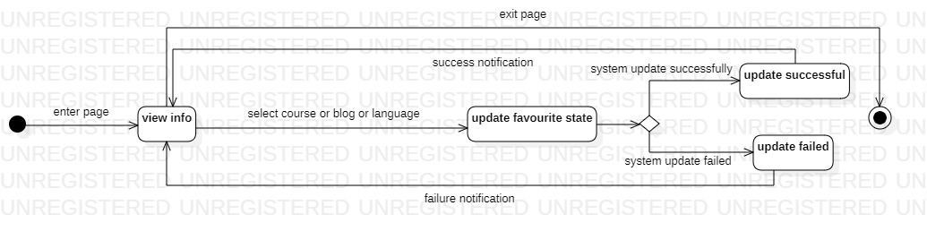

2.4.2.3 管理博客收藏用例

功能建模
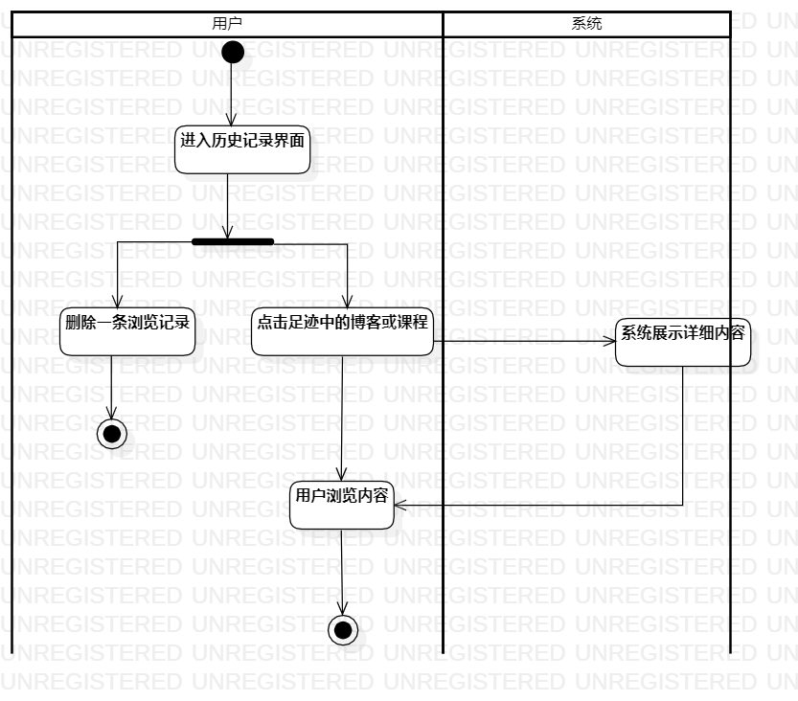

行为建模
该用例属于管理博客收藏，其状态与管理课程收藏用例相似，状态图详见 图 管理收藏状态图

2.4.2.4 修改个人信息用例

功能建模
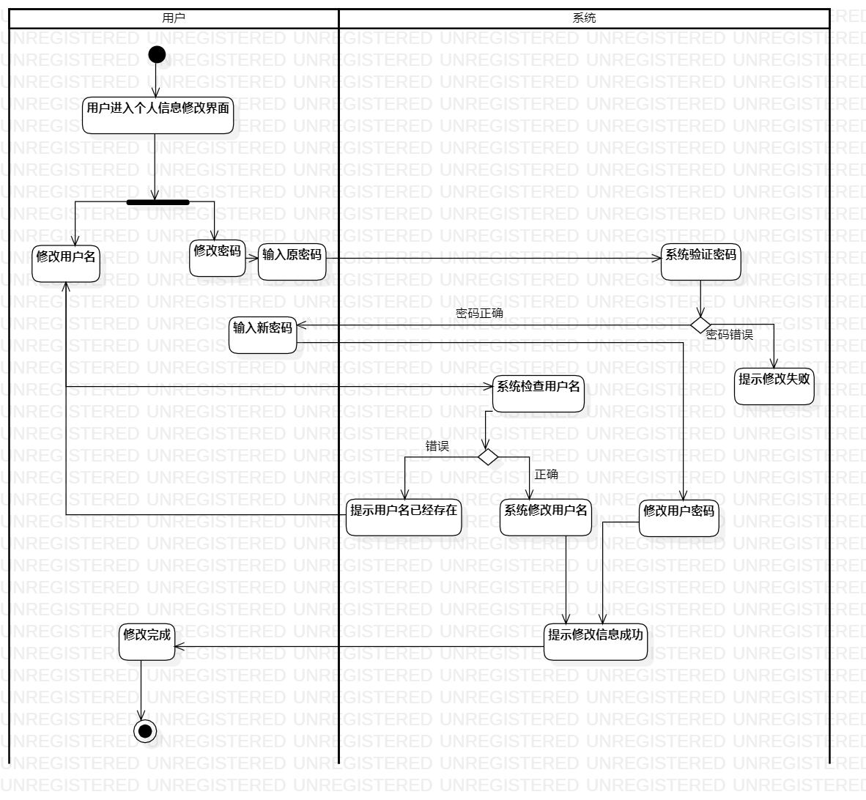

行为建模
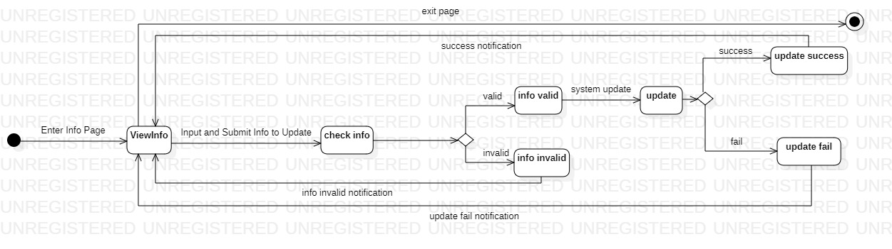

2.4.2.5 管理语言订阅用例

功能建模
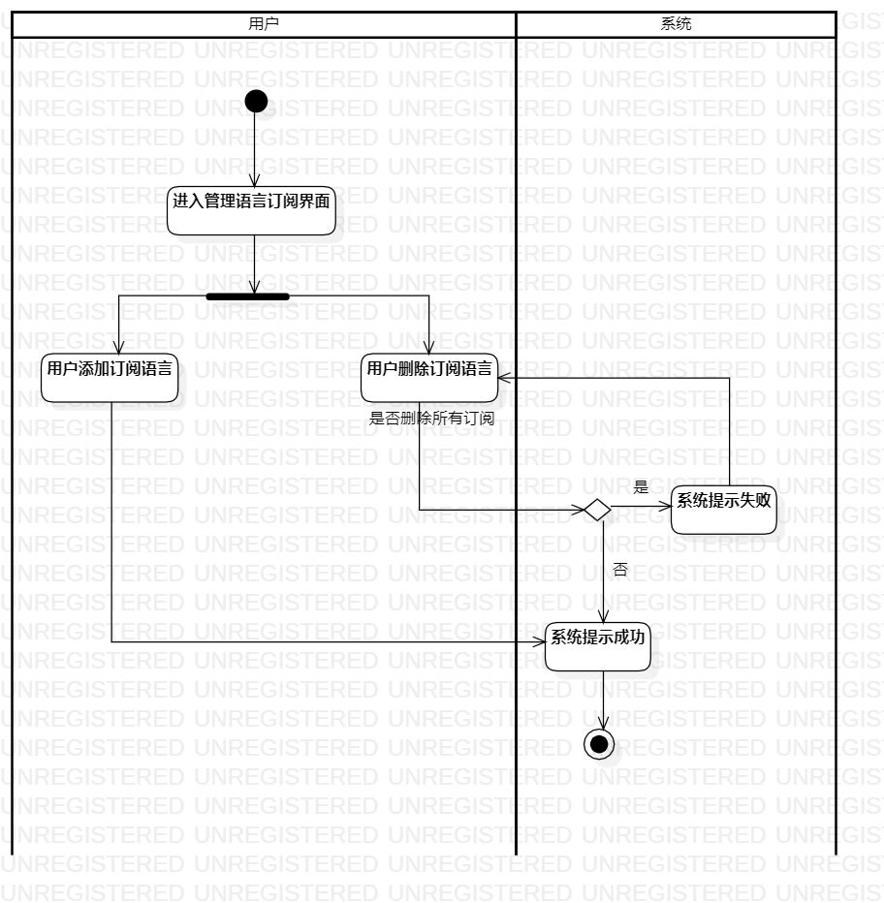

行为建模
该用例属于管理订阅和收藏，其状态与管理课程/博客收藏相似，状态图详见 图 管理收藏状态图

2.4.3 课程资源子系统

2.4.3.1 整体数据建模
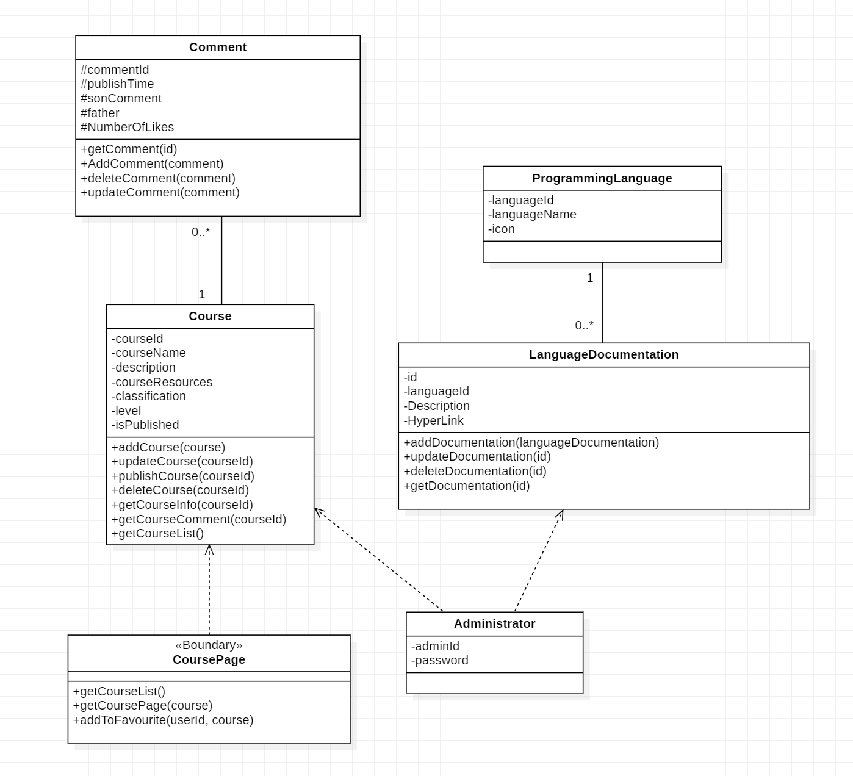

2.4.3.2 获取所有课程资源用例

功能建模
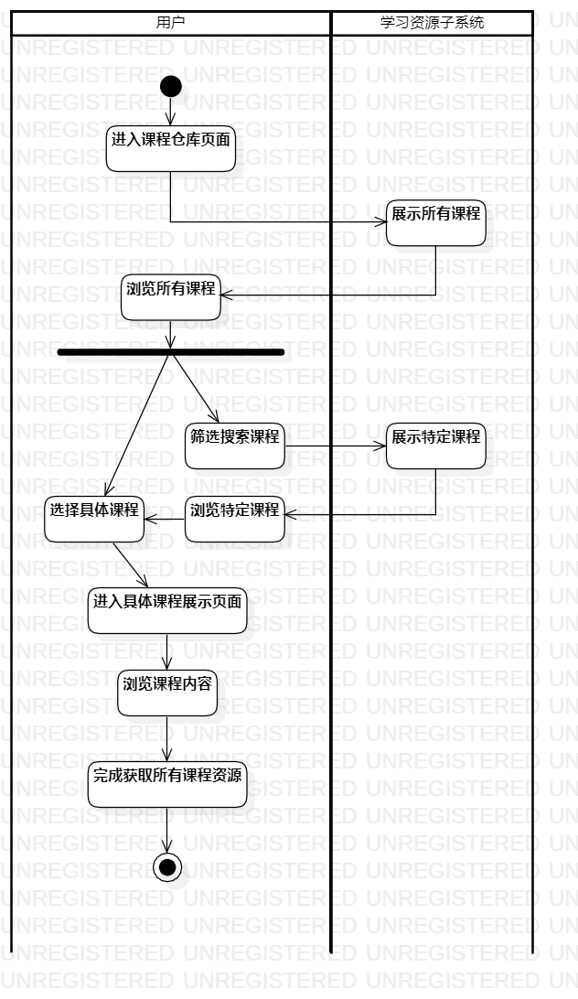

行为建模
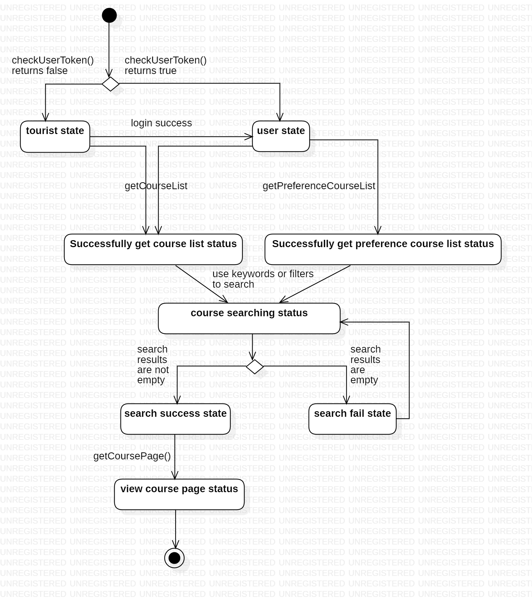

2.4.3.3 获取专属课程资源用例

功能建模
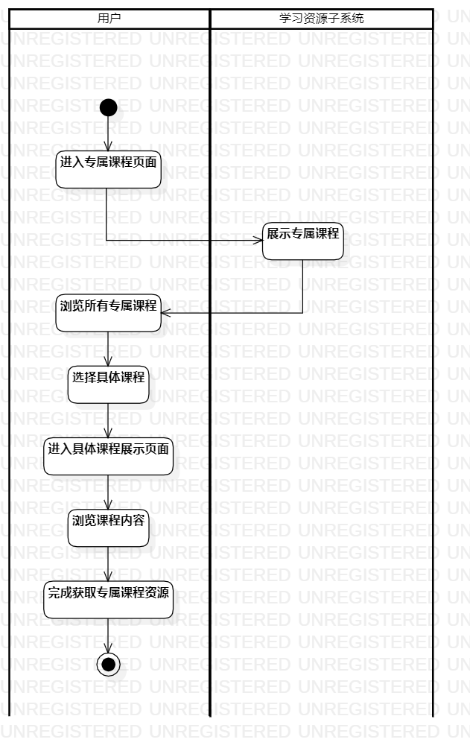

行为建模
该用例属于获取课程资源，状态图详见 图 获取课程资源

2.4.3.4 获取官方文档资源用例

功能建模
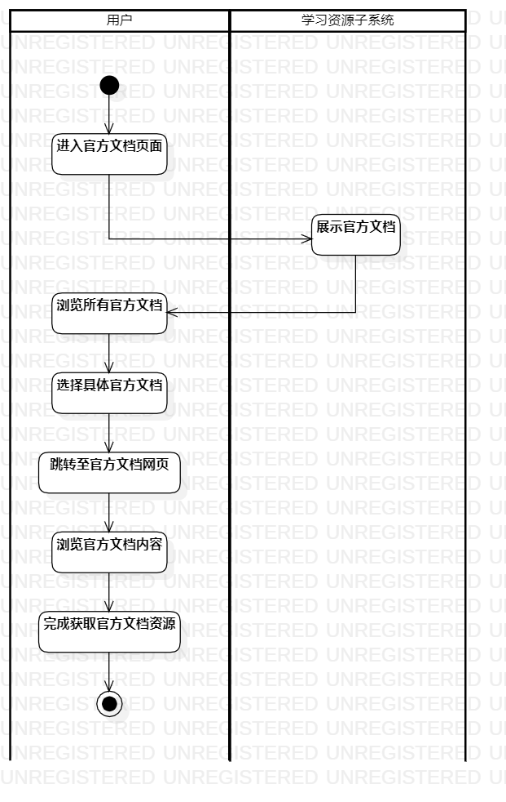

2.4.3.5 课程讨论用例

功能建模
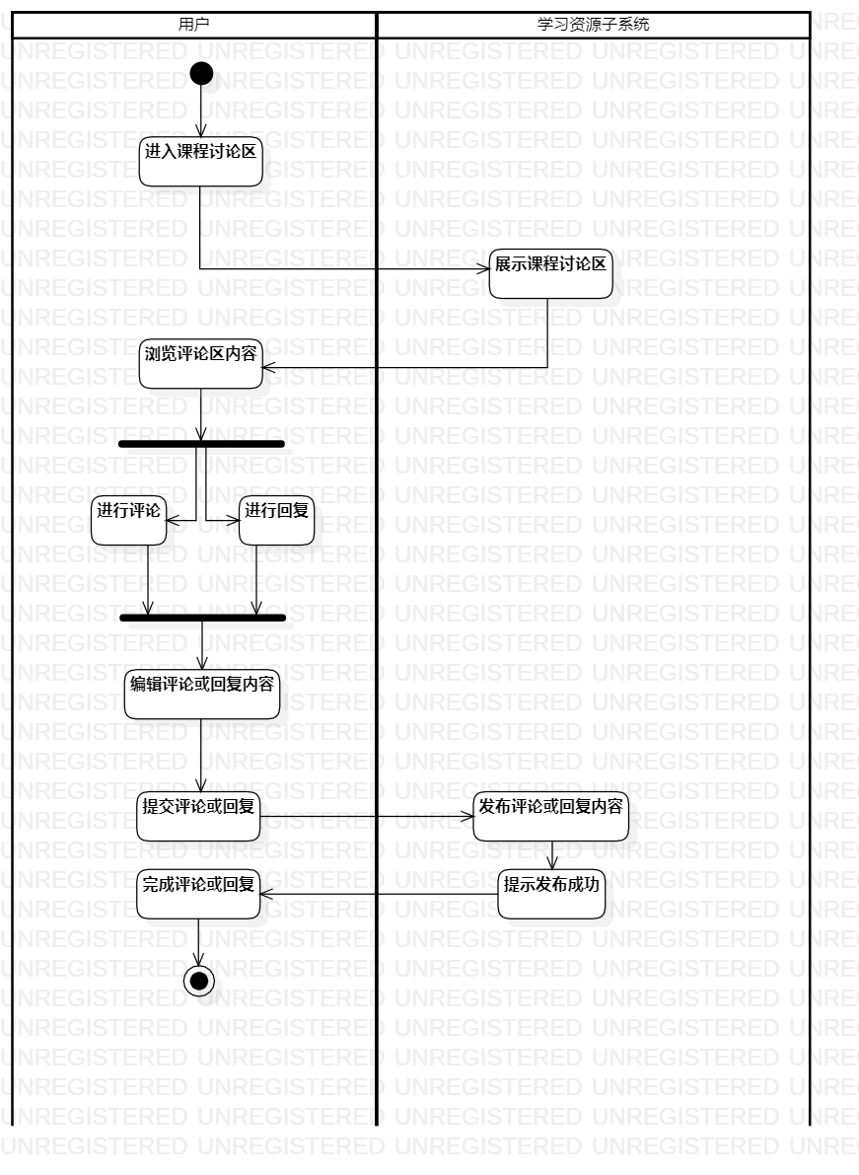

行为建模
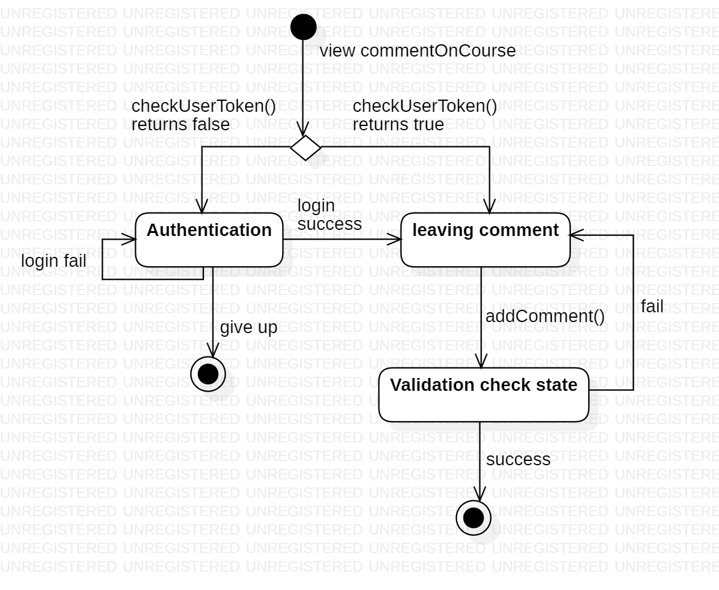

2.4.3.6 收藏课程用例

功能建模
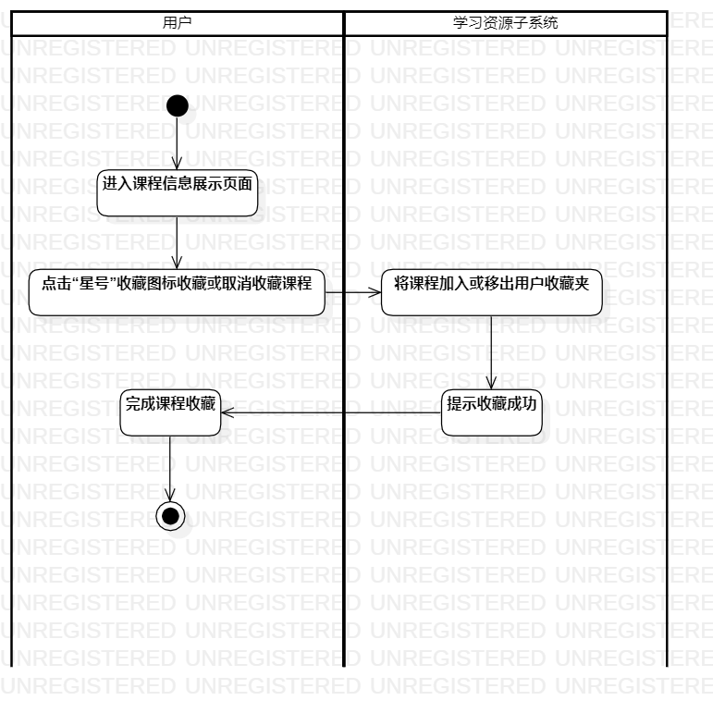

行为建模
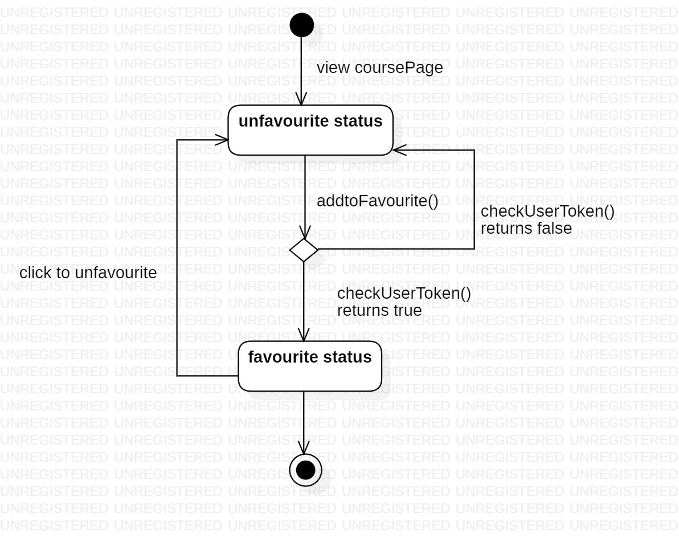

2.4.3.7 添加课程用例

功能建模
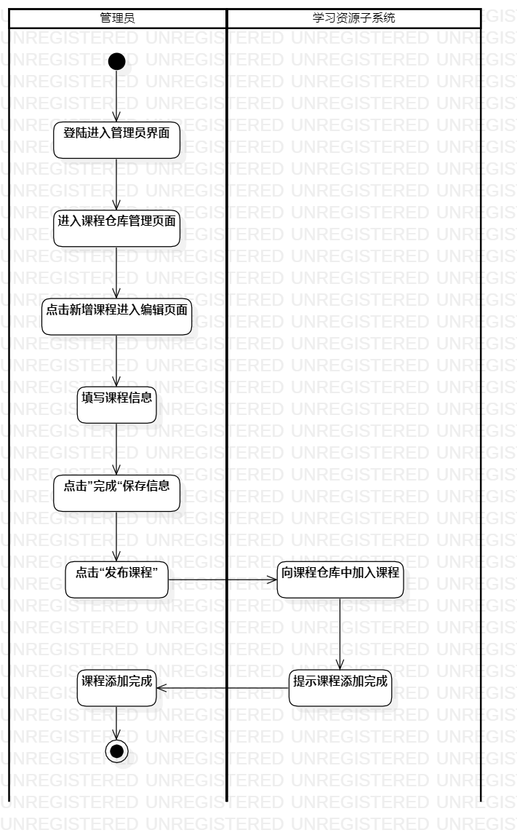

2.4.4 博客子系统

2.4.4.1 整体数据建模
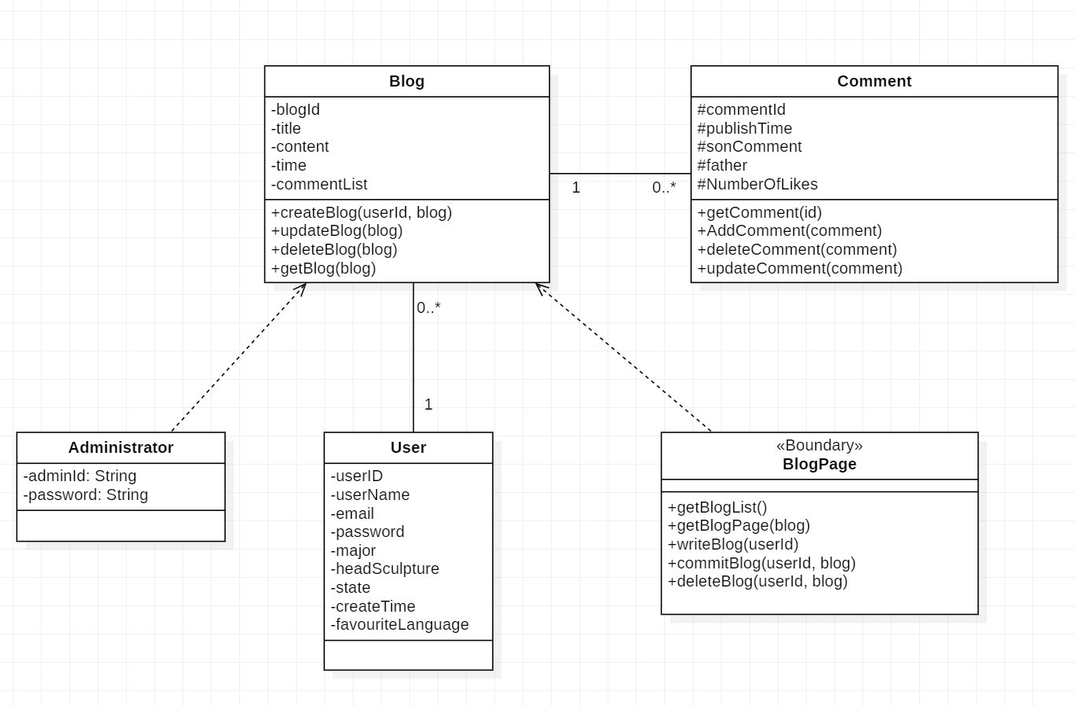

2.4.4.2 浏览所有博客用例

功能建模
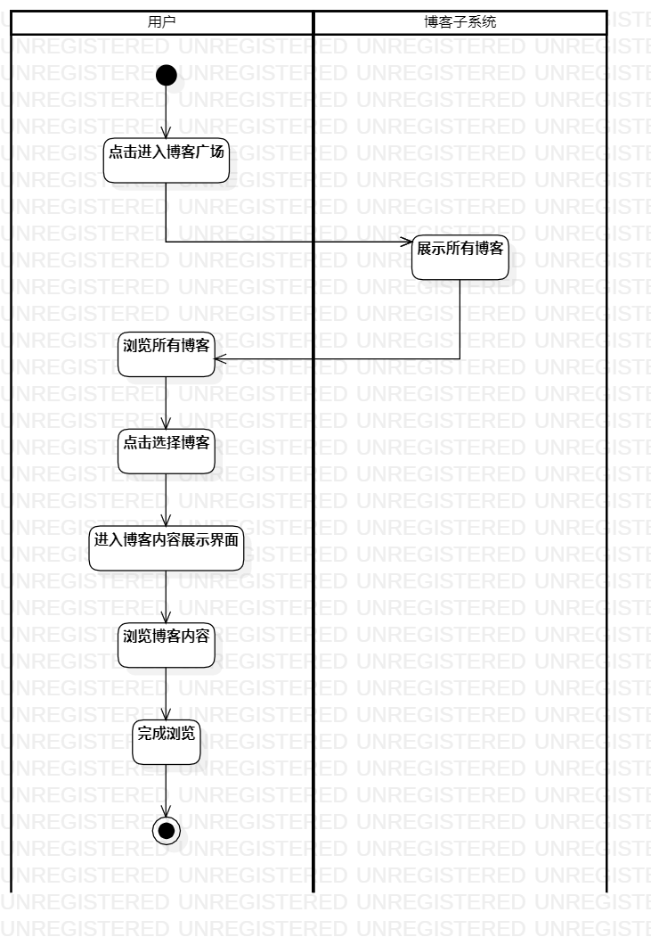

行为建模
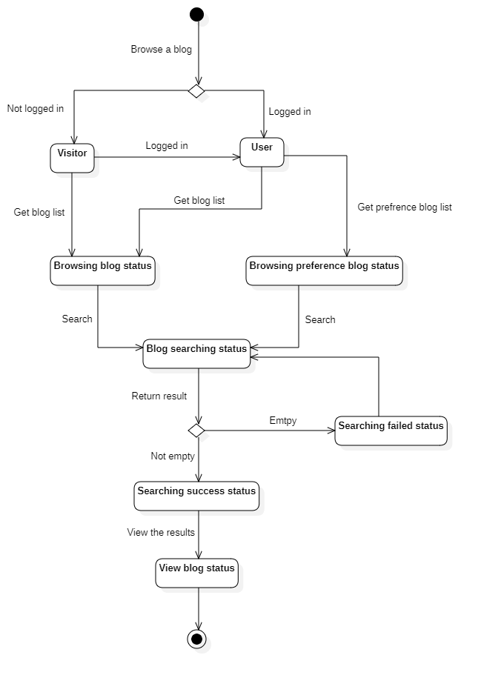

2.4.4.3 浏览专属博客用例

功能建模
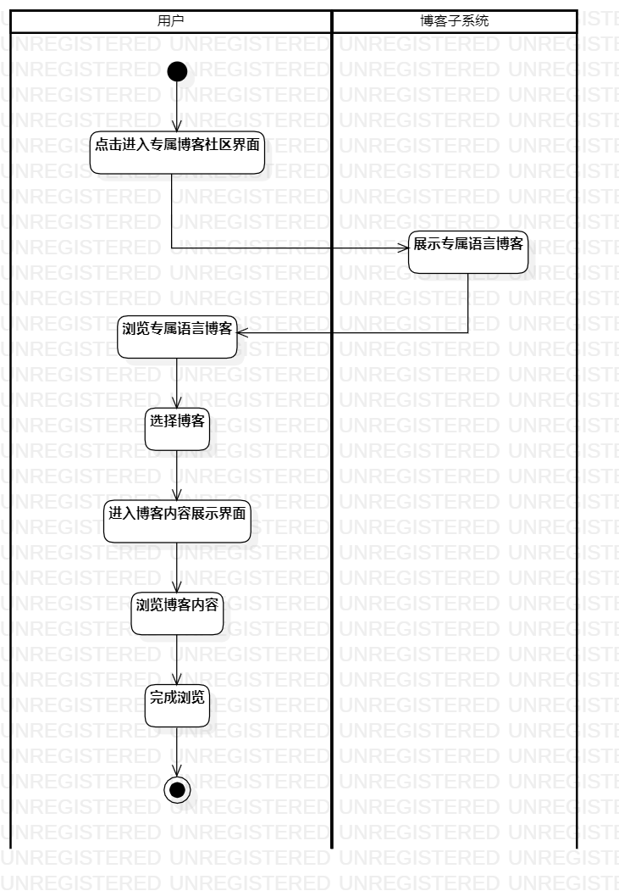

行为建模

2.4.4.4 评论博客用例

功能建模
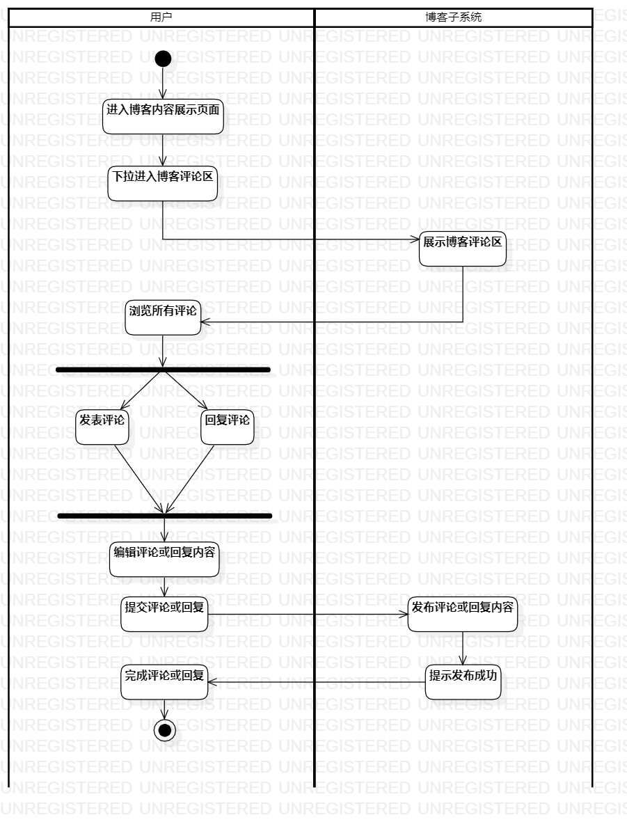

行为建模
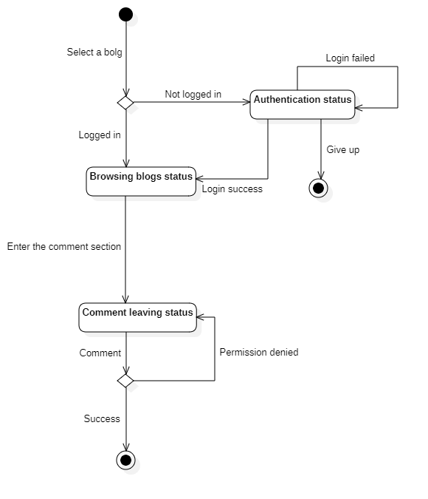

2.4.4.5 收藏博客用例

功能建模
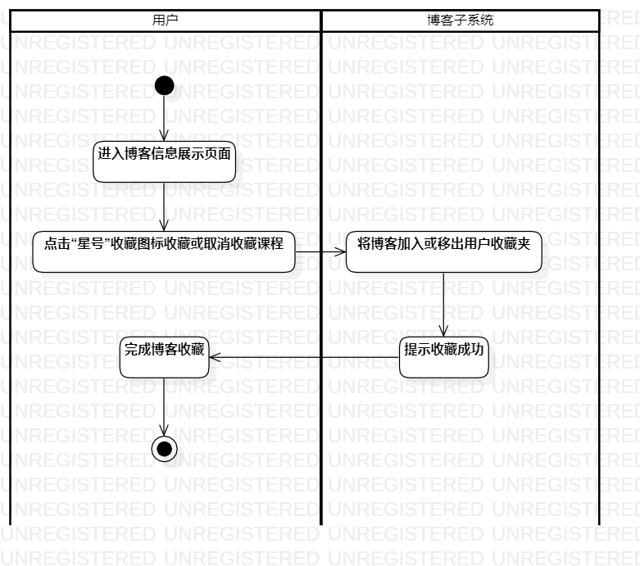

行为建模

2.4.4.6 撰写博客用例

功能建模
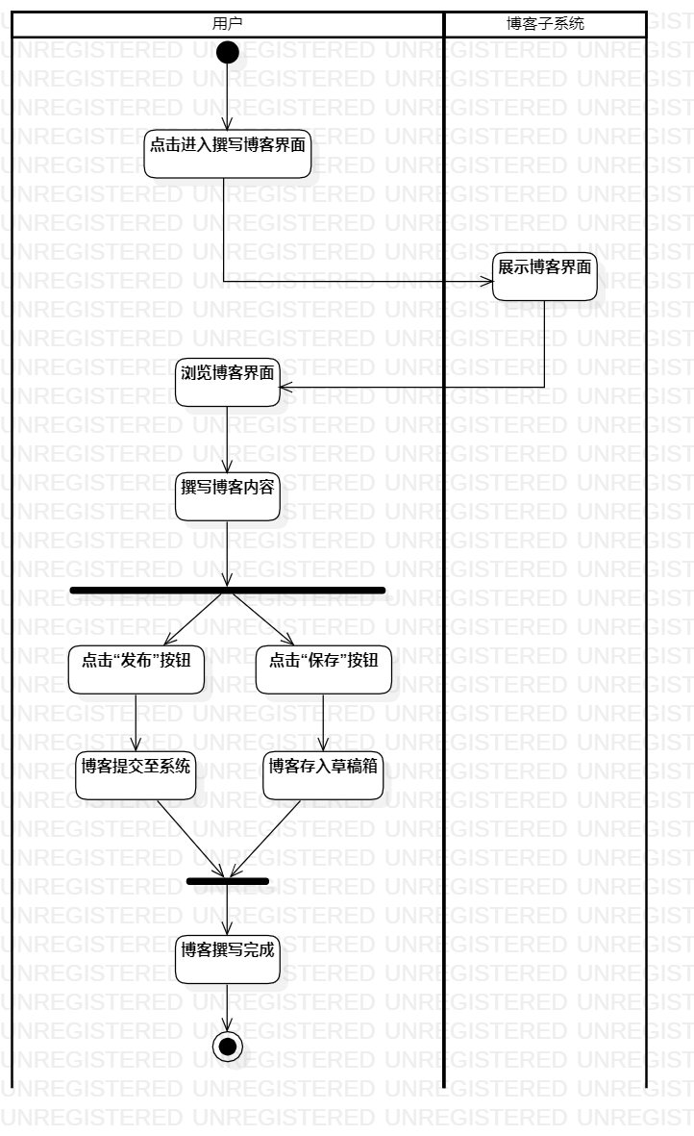

行为建模

2.4.4.7 删除博客用例

功能建模
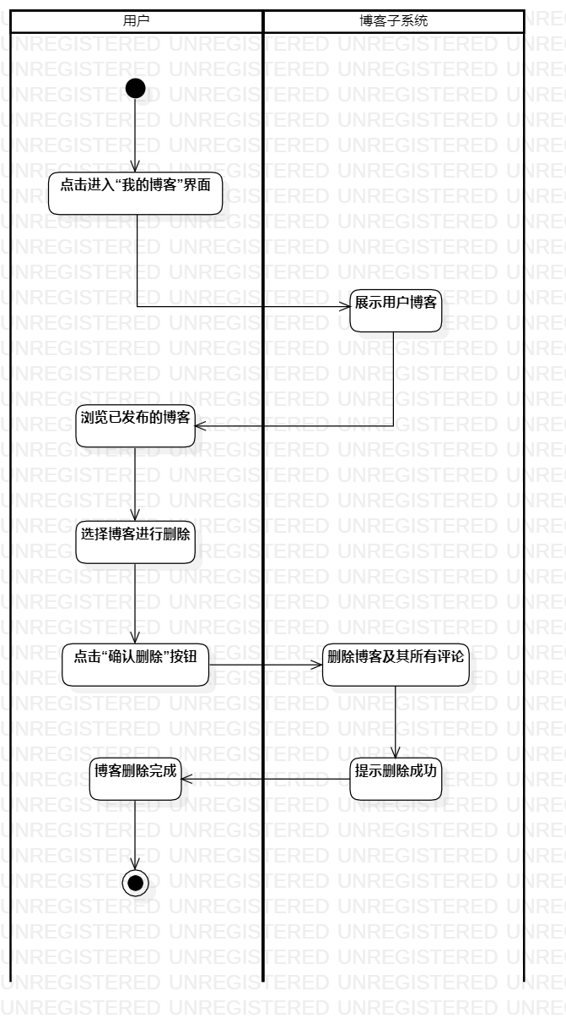

行为建模

2.4.4.8 审核博客用例

功能建模
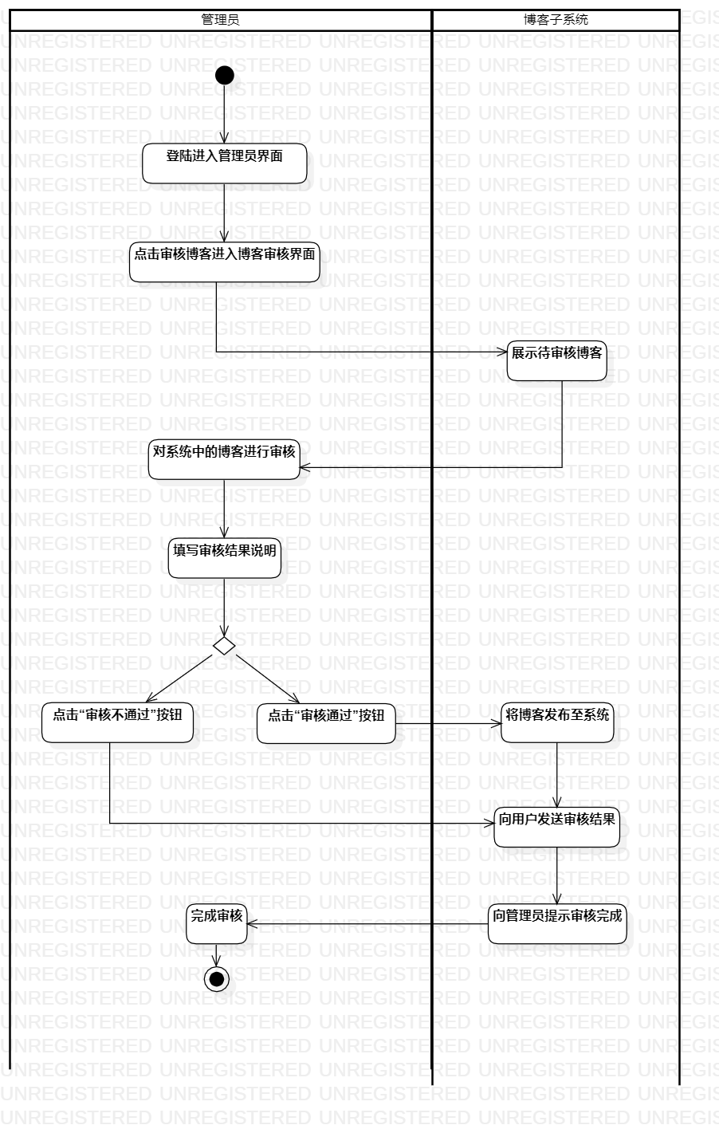

行为建模
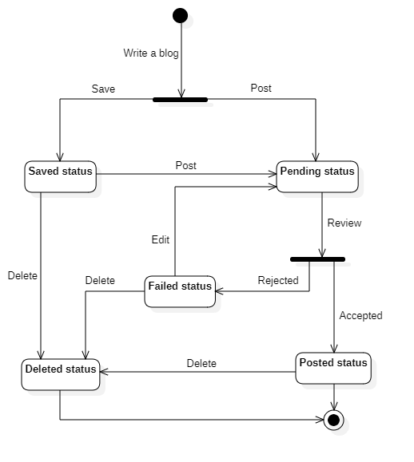

3. 非功能需求

3.1 性能要求

3.1.1 时间特性要求
- 在95%的情况下，一般响应时间不超过2000ms，高峰时段不超过4000ms；
- 在推荐配置环境下：
- 登录响应时间在2000ms内；
- 首页加载响应时间在500ms内
- 加载课程或博客详情界面响应时间在500ms内；
- 发布博客的页面响应时间在2000ms内；
- 在课程或博客详情页面发表评论的页面刷新时间在1000ms内；
- 刷新各页面的响应时间在1000ms内；
- 编辑各条目时页面的刷新在1000ms内；
- 在非高峰时间根据搜索字段进行课程搜索，可以在1000ms内得到搜索结果；
- 根据语言进行课程搜索，可以在1000ms内得到搜索结果。

3.1.2 输入输出要求
按照功能需求，本平台有以下的输入输出类型
功能描述 | 用户发布博客
媒体 | 表单
输入 | - 文章标题  - 格式：文本  - 数值范围：UTF-8编码  - 精度：无要求  - 文章内容  - 格式：文本串  - 操作方式：使用  - 网页内嵌编辑工具进行markdown编辑  - 文章图片  - 格式：图片格式文件  - 操作方式：在本地选择图片读取  - 文章所属语言  - 格式：标签文本  - 数值范围：数据库中存在的编程语言  - 精度：无要求  - 操作方式：点选复选框栏中的语言标签
加工 | - 输入数据的有效性检查  - 将文本存储为服务器上的.md文件  - 将图片存入前端的资源文件夹下  - 将文本文件以及图片文件的地址存至数据库  - 等待管理员对文章内容进行审核  - 若审核通过，则内容发布；  - 若审核不通过，则退回提示修改  - 对于异常情况有响应的响应方式，如错误提示，回退重新编辑等等。
输出 | - 正常输出：  - 用户成功发布文章，可以在博客管理列表看到博客的审核状态，审核通过后在相关语言的博客列表中公开  - 状态：发布文章成功  - 用户成功将文章保存至草稿箱  - 状态：成功保存至草稿箱  - 异常输出：  - 审核不通过  - 状态：文章审核不通过

3.2 安全及保密性要求
本平台的安全及保密性要求主要包括：故障处理需求，权限访问控制需求以及防攻击篡改需求，以下将对这些安全性及保密要求作详细分析。

3.2.1 故障处理需求
常规页面信息展示失败故障需求处理表
故障名称 | 页面信息展示失败（数据库连接错误）
处理方式 | - 前端：页面展示错误提示信息，提示用户进行等待  - 后端：保证事务处理的原子性，尝试重新连接数据库
数据恢复要求 | 保存用户提交的所有数据，防止丢失
系统恢复要求 | 在5000ms内恢复系统

3.2.2 权限访问控制需求
CC4C平台允许用户以游客身份登录并浏览信息，但是需要登陆才能浏览其专属的课程推荐以及博客区域。我们为平台管理员另外设置了登陆后台系统的入口，明确游客、用户以及管理者这三者的权限边界。不同用户具有不同的身份和权限，需要在用户身份真实可信的前提下提供可信的授权管理服务，保护数据不被非法篡改，确保数据的完整性。

3.2.3 防攻击篡改需求
CC4C平台应能经受来自互联网的一般性恶意攻击。特别是针对用户以及管理员后台的病毒（包括木马）攻击，口令猜测、黑客入侵等。

3.3 灵活性要求

3.3.1 操作方式和运行环境的变化
目前CC4C的上线平台为电脑web端。考虑到使用平台的可移植性和用户的使用便捷性需求，平台开发的服务平台代码应具有高复用性需求，至少后端代码应易于适应平台的改变。因此本平台适应运行环境变化的灵活性应体现在以下几点：
- 平台的请求处理和性能需求应适应当今市面上各类操作系统和性能的服务器设备。
- 平台的界面展示应适配当今主流浏览器以及市面上各种尺寸的电脑显示设备。
- 平台应具备可移植到包括手机、平板在内的各种移动设备的能力。
- 平台后续应具备可开发为APP的能力。

3.3.2 同其他软件接口的变化
CC4C平台的撰写博客页面目前是完全依赖外部md-editor-v3组件，而后续为了支持更丰富的博客编辑体验可能会更换为其他组件。因此系统保证了接口的灵活性，以防止当外部API无法继续使用或者有功能升级需求时能快速更换同类型的其他接口。

4. 运行环境规定

4.1 设备
由于CC4C是Web项目，需要通过公网访问，最终以网页的形式呈现，因此我们将前端与后端服务通过Docker部署在阿里云服务器上，硬件条件如下：
- 处理器型号：Intel(R) Xeon(R) Platium 8269CY CPU @ 2.50GHz，内存容量：4G
- 外存容量：60GB
- 无特殊输入及输出设备、无数据通信设备

4.2 支持软件
本项目为网络应用，需要通过浏览器进行访问，支持软件如下：
- 操作系统平台：Windows、MacOS等支持访问网络资源的操作系统均可
- 数据库系统平台：MySQL
- 浏览器：Chrome、Microsoft Edge等主流浏览器均可
- 网络和硬件设备平台：无特殊网络需求，联网即可使用软件

4.3 控制
该软件运行方式为：
- 联网登录浏览器，输入软件网址即可访问主页，或者访问管理员登陆页面
- 验证个人信息
- 交互网页组件实现需求功能
该软件无需控制信号，在未登录状态下可进行部分操作，如需使用软件全部功能，需要进行登录操作。

4.4 需求跟踪管理
本项目在开发过程中使用了ProjectStoryBacklog、SprintBacklog以及项目甘特图三个文档对项目的需求进行跟踪管理，在ProjectStoryBacklog中我们分析了所有需要完成的用户故事，在SprintBacklog中我们选取了在一个迭代周期中需要完成的用户故事，在项目甘特图中我们记录了整个项目的完整开发过程，表格将会以附加在项目文档文件夹中的方式进行提交。

